Конспект НОД «Я, ты, он, она – вместе дружная страна»
(образовательная область – познавательно-речевое развитие)

Разработала воспитатель
МБДОУ «Детский сад «Теремок»
Бердникова Н.И.

Актуальность проблемы:
- социальная напряженность, межэтнические конфликты;
- проблема толерантности как воспитательного фактора;
- проблема культуры общения.
Цель: формирование культуры толерантности в дошкольном возрасте.
Задачи:
- Знакомить детей с различиями людей разных национальностей;
- Прививать интерес к культуре и воспитывать уважение к обычаям людей разных национальностей;
- Учить пониманию того, что каждый человек – это свободная личность;
- Учить пониманию принципа взаимозависимости и взаимодополняемости;
Предварительная работа:
- Ознакомление с традициями и обычаями людей разных национальностей (песни, игры, легенды и т.д.)
- Знакомство с элементами национальной одежды, обуви, кухни.
Демонстрационный материал: цветок толерантности, веник из прутиков, презентация с изображением людей разных национальностей, вареники с картошкой, каравай.
Ожидаемые результаты:
- Приобщение к различным культурам;
- Получение детьми основ, необходимых для развития общества.

Ход деятельности.
Вводная часть:
Ребята, когда люди встречаются или приходят в гости, они здороваются. А вы хотите научиться здороваться по-новому?
На Востоке складывают руки и говорят «Салям Аллейкум»
В Англии поднимают над головой собранные руки и говорят «Хэллоу»
Во Франции мужчины снимают головной убор, наклоняют голову вниз и говорят «Бонжур».
А у нас в России смотрят друг другу в глаза, улыбаются и говорят просто «Здравствуйте». Запомнили? Давайте поздороваемся с нашими гостями на том языке, который вам больше понравился. (Приветствие гостей детьми)
1 часть.
Дорогие мои ребята! Сегодня я хотела сделать вам приятное – подарить цветок толерантности, но он у меня рассыпался. Помогите мне собрать его лепестки. (Дети прикрепляют лепестки к середине цветка и вспоминают толерантные слова: доброта, любовь, нежность, забота, милосердие, ласка, прощение, согласие и др.)
Воспитатель читает стихотворение:
Толерантность! Что это такое?
Если спросит кто-нибудь меня,
Я отвечу – это все земное,
То, на чем стоит планета вся.
Толерантность – это люди света,
Разных наций, веры и судьбы
Открывают что-то, где-то
Радуются вместе. Нет нужды нам
Опасаться, что тебя обидят
Люди цвета крови не твоей,
Опасаться, что тебя унизят
Люди на родной земле твоей.
Ведь планета наша дорогая
Любит всех нас, белых и цветных.
Будем жить, друг друга уважая,
Толерантность – слово для живых.
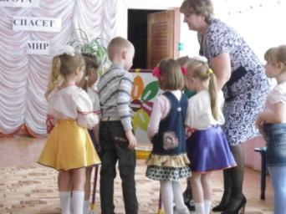
2 часть
Воспитатель предлагает сесть на коврик и послушать сказку «Отец и сыновья» Л.Н.Толстого.
- Ребята, мы с вами прослушали сказку, и теперь я вам предлагаю взять веник в руки и постараться его сломать. Не получается? Попробуйте еще раз. Тогда я развяжу веник и дам вам прутики. Попробуйте теперь сломать. Получилось! Вот так ребята, если мы с вами будем жить вместе, в согласии, дружно, как прутики будем держаться за руки, то нас никому не победить. А если будем ссориться и все делать поодиночке, то любой сможет нас обидеть и погубить.
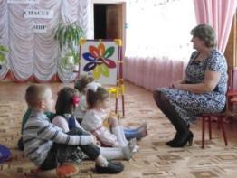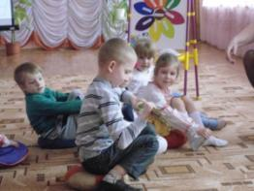
3 часть.
Воспитатель показывает слайды г Уварово.
- Мы с вами живем в красивом городе. А как называется наш город? (ответы детей) Населяет его много человек разных национальностей. Это и украинцы, и татары, и курды, и, конечно, русские. Когда-то люди из других стран приехали в наш город и остались здесь навсегда. Все они помнят и уважают свои традиции, обычаи и свой язык. И в наш детский сад ходят дети, которые родились у г. Уварово, но их родители приехали из других стран.
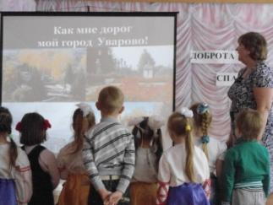
А вот и первая гостья. (звучит татарская мелодия и показ слайдов). Заходит воспитатель, одетый в татарский костюм.
Татарская земля родная,
Традиций нам не счесть твоих.
Другого мы не знаем края,
Где так бы почитали их.
Татарская земля располагается на бескрайних равнинах, по берегу реки Волга. Татары – очень древний народ. У них много народных праздников, один из них – Сабантуй: веселый праздник, когда проводятся игры на скорость, ловкость. Давайте и мы с вами поиграем в татарскую игру «Тимербай».
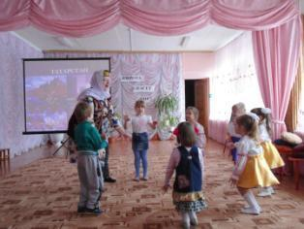
- Встречаем вторую гостью (звучит украинская мелодия и показ слайдов). Входит воспитатель в украинском костюме.
О, как прекрасна Украина!
Ее таврийские поля,
Ее луга, леса, пригорки
И благодатная земля
Нет неба чище в белом свете
И в родниках воды вкусней.
Я неземной поклон отвешу,
Любимой Родине своей.
Я босиком пройдусь по полю,
И полной грудью там вздохну.
Горжусь я тем, что украинец,
Я счастлив тем, что здесь живу.
Здесь цвет акации закружит,
Пьянит здесь песня соловья,
И хлебом пахнет в каждом доме,
Родился здесь и вырос я.
Я ни за что не променяю
Ее вовек мне не предать
Святому слову Украина
Созвучно только слово Мать!
- Я приехала к вам из Украины. Мы очень трудолюбивый народ, но так же любим отдыхать. В праздничные дни готовим вкусные блюда и приглашаем гостей за общий стол. И сегодня, я хочу угостить вас национальным блюдом – варениками с картошкой. (выносится угощение).
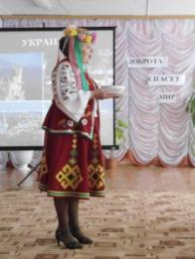
Звучит русская народная музыка. Выходит гостья в русском народном костюме и с караваем. (показ слайдов о России)
- Мир вашему дому! Ребята, у нашей страны удивительное и красивое имя – Россия. Мы с вами – россияне. Язык наш русский. Посмотрите на карту мира (слайд). Это самая большая страна в мире, которая славится своей культурой, традициями и праздниками. Вы знаете народные праздники? (ответы детей) На веселых ярмарках наш народ любит веселиться. Давайте и мы станцуем веселый танец «Мы за чаем не скучаем».
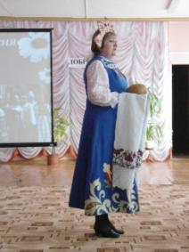
- Все люди рождаются свободными и равными в правах. Все наделены разумом и должны относиться друг к другу как братья и сестры.
На огромной на планете, очень разные есть дети:
Тихие и шумные, глупые и умные;
Есть худые, есть толстушки, молчуны и хохотушки;
Кто-то ростом невелик, кто-то слабый ученик;
У одних большие ушки, у других кругом – веснушки;
Кто-то рыж, а кто-то бел, кто-то в играх неумел;
Ни над кем нельзя смеяться, никого нельзя дразнить;
Нужно очень постараться, словно братьев всех любить;
И тогда на белом свете так чудесно будет жить!
Заключительная часть
Дети, гости стоят на ковре.
- Давайте все вместе возьмемся за руки и почувствуем тепло наших рук, передадим его своим товарищам.
Когда живем мы дружно, что лучше может быть?
И ссориться не нужно, и можно всех любить!
Звучит песня о дружбе.
